ПРОКУРАТУРА ИВАНОВСКОЙ ОБЛАСТИ
_____________________________________________
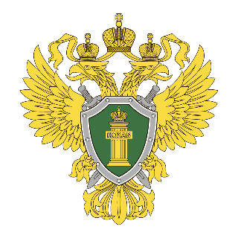

Правовые последствия уклонения от исполнения воинской обязанности и военной службы

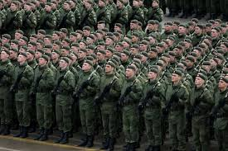

Иваново
2021

Информационно-справочная брошюра «Правовые последствия уклонения от
исполнения воинской обязанности и военной службы». - г. Иваново, Прокуратура Ивановской области, 2021

Составлено:
Кручинина В.В. – старший помощник прокурора области по правовому обеспечению,
Троицкий С.А. – прокурор Юрьевецкого района.

Информационно-справочная брошюра составлена прокуратурой Ивановской
области во взаимодействии с прокуратурой Юрьевецкого района с использованием практики прокурорского надзора за исполнением законодательства о воинской обязанности и военной службе.

Брошюра адресована гражданам для использования в защите своих прав и
исполнении ими установленных законом обязанностей. Может представлять
практический интерес для работников различных организаций, осуществляющих правовую пропаганду среди населения, а также студентов и преподавателей, принимающих участие в оказании бесплатной юридической помощи гражданам в действующих при вузах юридических клиниках.

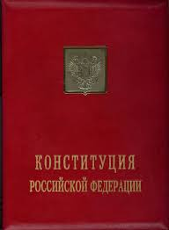

Статья 59 Конституции Российской Федерации
1. Защита Отечества является долгом и обязанностью гражданина Российской Федерации.
2. Гражданин Российской Федерации несет военную службу в соответствии с федеральным законом.
3. Гражданин Российской Федерации в случае, если его убеждениям или вероисповеданию противоречит несение военной службы, а также в иных установленных федеральным законом случаях имеет право на замену ее альтернативной гражданской службой.

Правовой основой воинской обязанности и военной службы являются Конституция Российской Федерации, Федеральный закон от 28.03.1998 № 53-ФЗ «О воинской обязанности и военной службе» (далее - закон о воинской обязанности и военной службе), другие федеральные законы и иные нормативные правовые акты Российской Федерации, регулирующие вопросы обороны, воинской обязанности, военной службы и статуса военнослужащих, международные договоры Российской Федерации.

Военная служба - особый вид федеральной государственной службы, прохождение которой гражданами осуществляется по призыву и в добровольном порядке (по контракту).
Призыву на военную службу подлежат граждане мужского пола в возрасте от 18 до 27 лет, состоящие на воинском учете или не состоящие, но обязанные состоять на воинском учете и не пребывающие в запасе.
Призыв на военную службу граждан, не пребывающих в запасе, осуществляется два раза в год с 1 апреля по 15 июля и с 1 октября по 31 декабря на основании указов Президента Российской Федерации.
Граждане освобождаются от исполнения воинской обязанности только по основаниям, предусмотренным настоящим Федеральным законом. В частности, на военную службу не призываются граждане, которые в соответствии с законом освобождены от исполнения воинской обязанности, призыва на военную службу, граждане, которым предоставлена отсрочка от призыва на военную службу, а также граждане, не подлежащие призыву на военную службу.


Статьей 1 закона о воинской обязанности и военной службе установлено, что воинская обязанность граждан Российской Федерации предусматривает воинский учет; обязательную подготовку к военной службе; призыв на военную службу; прохождение военной службы по призыву; пребывание в запасе; призыв на военные сборы и прохождение военных сборов в период пребывания в запасе.
Статьей 7 закона о воинской обязанности и военной службе регламентировано, что в случае неявки граждан в указанные в повестке военного комиссариата или иного органа, осуществляющего воинский учет, место и срок без уважительных причин, а также в иных случаях, установленных Федеральным законом, они привлекаются к ответственности в соответствии с законодательством Российской Федерации.
За неисполнение гражданами обязанностей по воинскому учету статьей 21.5 КоАП РФ установлена административная ответственность.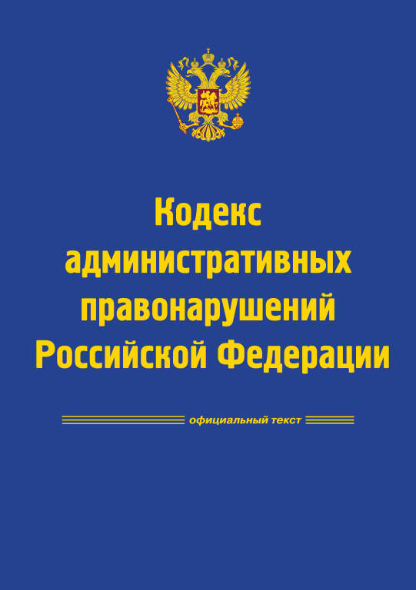
При этом неисполнение обязанностей по воинскому учету может выражаться в следующем:
- неявке гражданина, состоящего или обязанного состоять на воинском учете, по вызову (повестке) военного комиссариата или иного органа, осуществляющего воинский учет, в установленные время и место без уважительной причины;
- неявке гражданина, состоящего или обязанного состоять на воинском учете, в установленный двухнедельный срок в военный комиссариат для постановки на воинский учет, снятия с воинского учета и внесения изменений в документы воинского учета при переезде на новое место жительства, расположенное за пределами территории муниципального образования, место пребывания на срок более трех месяцев либо выезде из Российской Федерации на срок более шести месяцев или въезде в Российскую Федерацию;
- несообщении в течение двухнедельного срока в военный комиссариат или в иной орган, осуществляющий воинский учет, об изменении семейного положения, образования, места работы или должности, о переезде на новое место жительства, расположенное в пределах территории муниципального образования, или место пребывания.
Уважительные причины неявки гражданина по повестке военного комиссариата предусмотрены ч. 2 ст. 7 указанного закона. При этом отдельно предусмотрено, что все перечисленные случаи для признания причины неявки уважительной должны быть подтверждены документально.
Частью 2 стать 28 закона о воинской обязанности и военной службе предусмотрено, что в случае уклонения граждан от призыва на военную службу призывная комиссия или военный комиссариат направляют соответствующие материалы руководителю следственного органа Следственного комитета Российской Федерации по месту жительства указанных граждан для решения вопроса о привлечении их к ответственности в соответствии с законодательством Российской Федерации.


В частности, виновное лицо может быть привлечено к уголовной ответственности по ст. 328 Уголовного кодекса Российской Федерации (уклонение от прохождения военной и альтернативной гражданской службы), предусматривающей за уклонение от призыва на военную службу при отсутствии законных оснований для освобождения от этой службы наказание в виде штрафа в размере до двухсот тысяч рублей или в размере заработной платы или иного дохода осужденного за период до восемнадцати месяцев, либо принудительными работами на срок до двух лет, либо арестом на срок до шести месяцев, либо лишением свободы на срок до двух лет.
Частью второй ст. 328 УК РФ за уклонение от прохождения альтернативной гражданской службы лиц, освобожденных от военной службы, предусмотрено наказание в виде штрафа в размере до восьмидесяти тысяч рублей или в размере заработной платы или иного дохода, осужденного за период до шести месяцев, либо обязательными работами на срок до четырехсот восьмидесяти часов, либо арестом на срок до шести месяцев.
Следует также отметить, что в соответствии со ст. 57.7 закона о воинской обязанности и военной службе, пребывающее в резерве лицо (резервист), обязано явиться в воинскую часть в срок, указанный в мобилизационном предписании, повестке и (или) распоряжении военного комиссариата, для исполнения обязанностей по соответствующей воинской должности, исполняет и иные обязанности, установленные Положением о порядке пребывания граждан Российской Федерации в мобилизационном людском резерве.
В случае неисполнения обязанностей резервиста гражданин, пребывающий в резерве, привлекается к дисциплинарной, административной и уголовной ответственности в соответствии с законодательством Российской Федерации.

г. Иваново
2021

